PERSBERICHT
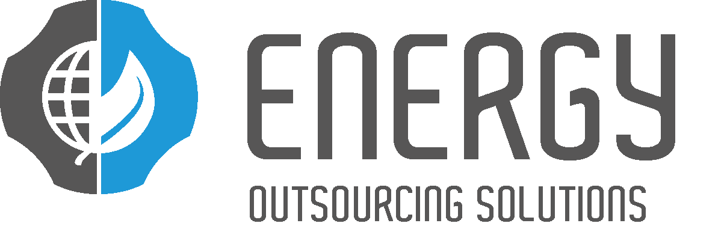

Twee wooncomplexen Waterweg Wonen eerste in Nederland met stoken op biomassa: houtsnippers in combinatie met PCM

VLAARDINGEN, 13 november 2017 – Waterweg Wonen vindt een duurzame samenleving erg belangrijk. Daarom werken we hard aan het verduurzamen van onze woningen. Voorbeelden hiervan zijn het bouwen van energieneutrale woningen, het vervangen van VR-ketels door HR-ketels en het plaatsen van zonnecollectoren met een zonneboiler. In de wooncomplexen aan de Koninginnelaan en de Zwaluwenlaan gaan we nog een stap verder. We gaan daar stoken op biomassa, specifiek houtsnippers, en warmte opslaan in Phase Change Material (PCM). Dit is een zoutoplossing die, veel compacter en efficiënter dan water, warmte opslaat voor later gebruik. Energie opwekken via biomassa is een milieuvriendelijk en zuinig alternatief voor klassieke verwarmingsinstallaties. Het is voor het eerst dat stoken op houtsnippers in combinatie met PCM in de woningbouw toegepast wordt in Nederland.

Wat is biomassa?
Biomassa is een houtverbrandingstechniek. Er worden snippers van resthout verbrand in de ketel. De energie die dit opwekt, geeft warmte aan alle woningen in het complex waardoor de oude verwarmingsinstallatie vervangen kan worden.

Het hout dat gebruikt wordt, is ongeschikt om andere voorwerpen (zoals raamkozijnen of schuttingen) van te maken. Om te voorkomen dat dit resthout (bijvoorbeeld snoeiafval) weggegooid wordt, worden er houtsnippers van gemaakt die verbrandt kunnen worden in de biomassaketels. Om nog een extra slag te maken op het gebied van duurzaamheid, gebruiken we lokaal/regionaal resthout voor deze snippers. Daarmee is deze houtverbrandingstechniek een natuurlijk en duurzaam alternatief voor het verwarmen met olie en gas.

Voordelen voor bewoners
Maar niet alleen milieutechnisch zitten er voordelen aan. Voor de bewoners van de 324 woningen aan de Koninginnelaan en de 330 woningen aan de Zwaluwenlaan Oneven zullen, naar verwachting, de energiekosten lager worden. Hoeveel er bespaard wordt is helaas nog niet in te schatten, omdat dit het eerste complex is waarin we met biomassa gaan stoken.

Installatie in stookruimte gehesen
Om de biomassa te verwerken, wordt er een andere installatie gebouwd in de stookruimte. In de Zwaluwenlaan is de ketel met veel precisie in de stookruimte geschoven. Voor de Koninginnelaan kon dit niet. Daar is de ketel vandaag met een hijskraan naar binnen gehesen.

Naast het woongebouw wordt een container geplaatst waar vandaan de houtsnippers in de oven terecht komen. Om deze containers komt een hekwerk met hederabegroeiing, zodat het voor bewoners en omwonenden netjes weggewerkt is.

Subsidie van Rijksdienst voor Ondernemend Nederland (RVO)
Waterweg Wonen heeft van RVO een subsidie ontvangen voor dit project. Dit geven zij enerzijds, omdat ze vertrouwen hebben in de ontwikkeling van biomassa. Anderzijds omdat we in het complex aan de Zwaluwenlaan nog een duurzaamheidscomponent toevoegen. Daar worden ook zonnepanelen geplaatst. In dit complex kunnen we de kilowatt uren die opgenomen worden door de panelen direct omzetten in warmte de woningen.

Samenwerking Waterweg Wonen, Boonstoppel Engineering en Energie Outsourcing Solutions
Dit project is voor Waterweg Wonen, en in Vlaardingen, nieuw. Voor de realisatie werken we dan ook nauw samen met Boonstoppel Engineering en Energie Outsourcing Solutions.

Noot voor de redactie - niet voor publicatie
Voor meer informatie kunt u contact opnemen met: Waterweg Wonen, afdeling Communicatie, telefoonnummer (010) 248 88 48 of via e-mail: communicatie@waterwegwonen.nl.

